به نام خدا



دانشگاه صنعتی امیرکبیر

(پلی‌تکنیک تهران)

درس شبکه‌های عصبی

استاد صفابخش

تمرین سوم

علیرضا مازوچی

۴۰۰۱۳۱۰۷۵

سوال ۱

در مدل SOM‌ که توسط کوهونن ارائه شده است معماری شبکه از دو لایه تشکیل شده است؛ یک لایه ورودی از نورون‌های که تعداد آن برابر با ابعاد داده‌های مسئله است و یک لایه خروجی که تعداد نورون‌های آن برابر با تعداد خوشه‌های اولیه است که ما آن را مدنظر داریم. نورون‌های لایه خروجی می‌تواند به صورت یک بعدی و به فرم یک خط باشند و می‌توانند به صورت دو بعدی و به فرم یک گرید قرار گرفته باشند. در تصویر زیر معماری شبکه برای هر دو حالت مذکور آورده شده است:

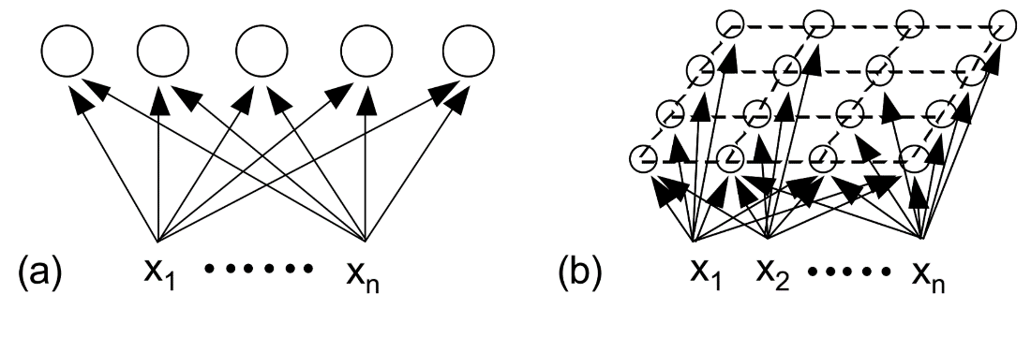

یادگیری SOM مطابق با یادگیری رقابتی است؛ در این حالت داده‌های ورودی یکی یکی به شبکه داده می‌شوند. برای هر داده، یک نورون خروجی دارای کمترین فاصله با داده ورودی است. این نورون اصطلاحا نورون برنده نامیده می‌شود. تعدادی از نورون‌ها در مجاورت این نورون برنده هستند. خود نورون برنده و همسایه‌های آن در هنگام ورودی داده بروز می‌شوند و وزن مابقی نورون‌ها هیچ تغییری نخواهد کرد. این تغییر در جهتی است که نورون برنده و همسایه‌های آن را به داده ورودی نزدیک‌تر کند. منطقا انتظار داریم نورونی که به نورون برنده نزدیک‌تر است بیشتر تغییر کند و بالعکس.

مطابق با الگوریتم‌های یادگیری ماشین، تمایل داریم که در ابتدا متناسب با یک نرخ یادگیری بالا تغییرات شدید باشد و در انتها این تغییرات اندک باشد. همچنین در ابتدا تمایل داریم محدوده همسایگی گسترده‌تری داشته باشیم و به مرور این محدوده کوچک و کوچک‌تر شود. در فرمول زیر نحوه بروزرسانی نورون‌ها آورده شده است:

در این رابطه t زمان و j اندیس هر نورون خروجی است. وزن سابق نورن j و وزن بروز شده آن است. نرخ یادگیری است که تابع زمان است و انتظار می‌رود با گذشت زمان کمتر شود. اصطلاحا قدرت همسایگی است و مشخص می‌کند تا چه محدوده‌ای نورون‌ها همسایه یک نورون برنده هستند. قدرت همسایگی به صورت کلی تابع زمان و فاصله با نورون برنده است. طبیعتا انتظار می‌رود با افزایش زمان و یا فاصله این مقدار کم شود تا بروز شدن یک نورون معقول باشد. مقدار ورودی در زمان t ام است و نهایتا جهتی است که یک نورون را به ورودی لحظه t ام نزدیک می‌کند. طبیعتا هرچه ضرایب پشت این مقدار بیشتر باشد وزن نورون به داده نزدیک‌تر می‌شود.

برای و انواع توابع را می‌توان درنظر گرفت؛ ساده‌ترین حالت ممکن آن است که این‌ها یک مقدار ثابت باشند. یعنی نرخ یادگیری و قدرت همسایگی در طول زمان تغییر نکند و مقدار همسایگی در روی یک محدوده با مقدار ثابت اعمال شود. اما می‌توان کاری کرد که مثلا به صورت نمایی زمان در نرخ یادگیری و قدرت همسایگی موثر باشد و فاصله هم به صورت گاوسی تاثیر داشته باشد که در این حالت می‌توان رابطه‌های زیر را داشته باشیم.

پس از آنکه شبکه آموزش یافت هر نورون به ازای برخی از داده‌ها برنده می‌شود و به نوعی مسئول آن دسته از داده‌ها می‌شود. در اصل این نورون مرکز خوشه‌ای از داده‌هایی است که مسئولش شده است. هر داده جدید هم بسته به آنکه به کدام نورون یا مرکز خوشه نزدیک است متعلق به آن نورون و خوشه متناظر خواهد بود. اگر نورون‌ها به صورت یک‌بعدی در شبکه باشند، هر داده یک شماره خوشه دارد و اگر دو بعدی باشد، هر داده دو مختصات که بیانگر مختصات نورون برنده آن است را خواهد داشت. پس بدین ترتیب کاهش ابعاد داریم و فضای ورودی فارغ از ابعاد آن به یک فضای یک یا دو بعدی تبدیل می‌شود.